DST
Mathématiques

Durée : 1h 30min

Exercice 1 :
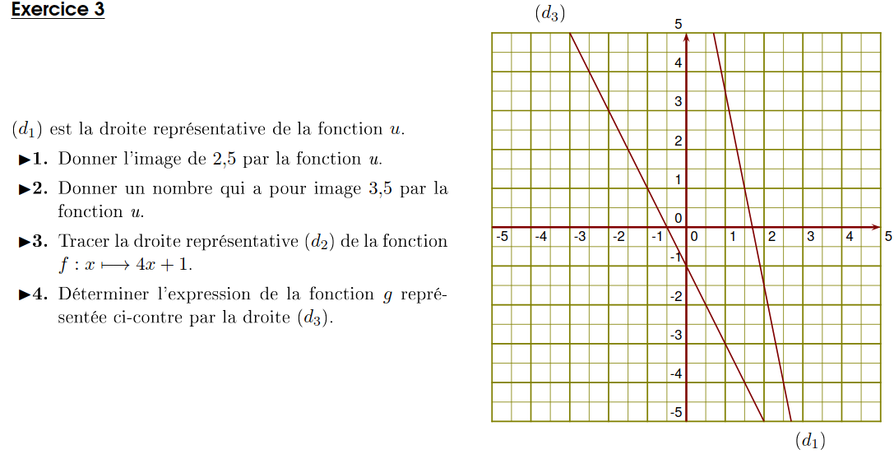

Exercice 2 :
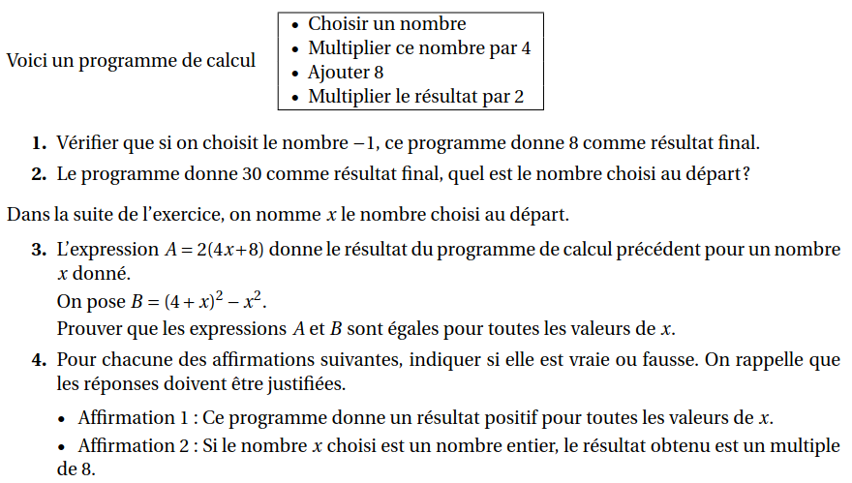

Exercice 3:
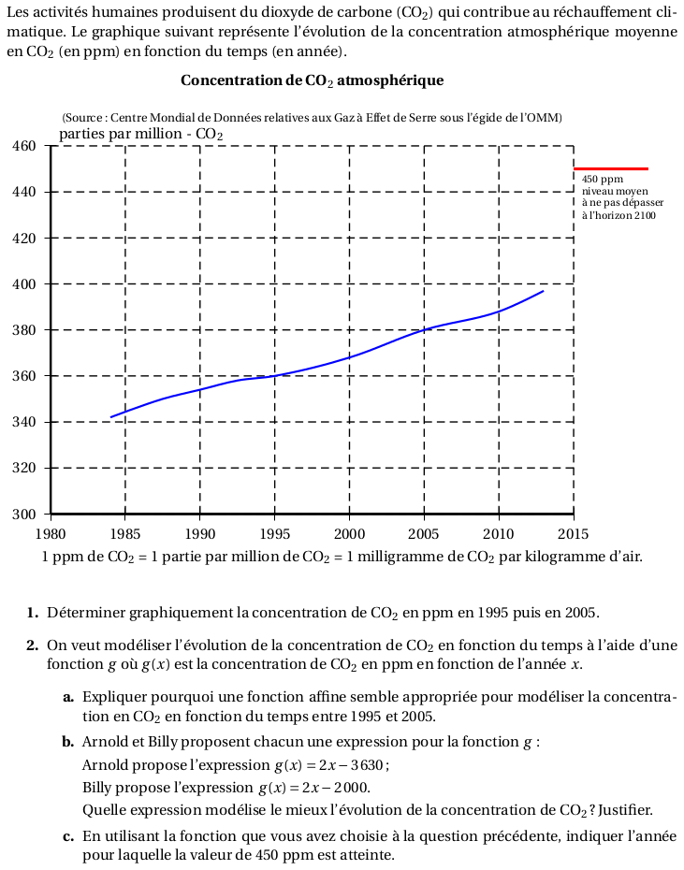

Exercice 4 :
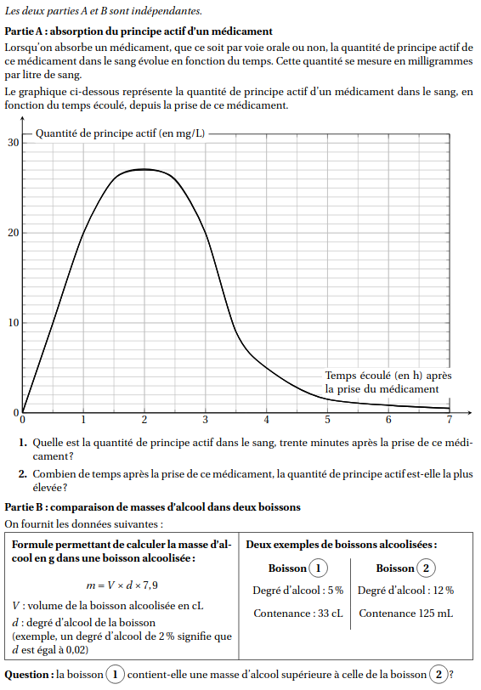

Exercice 5 :

Déterminer la fonction affine vérifiant et .

Exercice 6 :

Dresser le tableau de signe de l’expression : .

Exercice 7 :

Résoudre l’équation : .

